[福州外语外贸学院Geoscience Frontiers论文被质疑，参考文献包含一些来被劫持或盗版期刊论文](https://mp.weixin.qq.com/s?__biz=MzIxMDEwNDU1OA==&mid=2647881907&idx=5&sn=8dfab7bbff86ab1c84e71da2ba2e2cb6&chksm=8e63982ea8161bbd9bc4877d52ba7a770791f83f46d1aa25950e6decd41183e98297648d726c&scene=126&sessionid=1741971483)

原创  Bik[Pubpeer](javascript:void(0);)2025-03-09 15:48:46新加坡

 **提示**：**欢迎点击上方「Pubpeer」↑关注我们！**

编者按

**最新、最快、最真实的科研匿名评价论文报道；关注高校院所科研生态，欢迎提供新闻线索。联系邮箱：Pubpeer@qq.com**



2024 年 7 月，《Geoscience Frontiers》期刊第 15 卷第 4 期发表了一篇由来自福州外语外贸学院金融学院、澳门城市大学商学院以及福州外语外贸学院碳经济研究中心的 FengSheng Chien 撰写的研究论文，题目为《The role of technological innovation, carbon finance, green energy, environmental awareness and urbanization towards carbon neutrality: Evidence from novel CUP - FM CUP - BC estimations》。

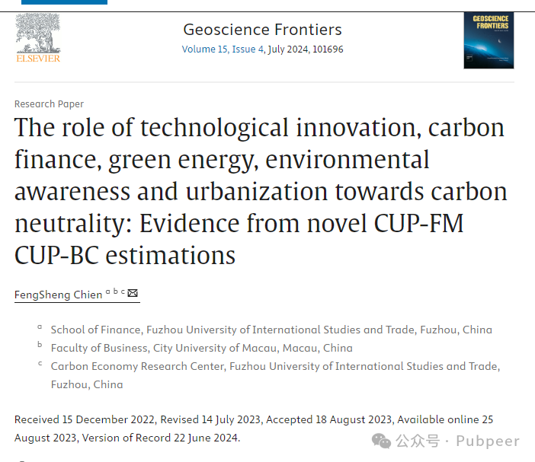

该研究通过新颖的 CUP - FM 和 CUP - BC 估计方法，探讨了技术创新、碳金融、绿色能源、环境意识和城市化对实现碳中和的作用。研究成果对于全球在应对气候变化、推动可持续发展方面具有重要意义，为政策制定者、相关企业和研究人员提供了有价值的参考依据，有助于更好地理解各个因素在碳中和进程中的具体作用，从而制定更有效的策略来促进碳中和目标的达成。

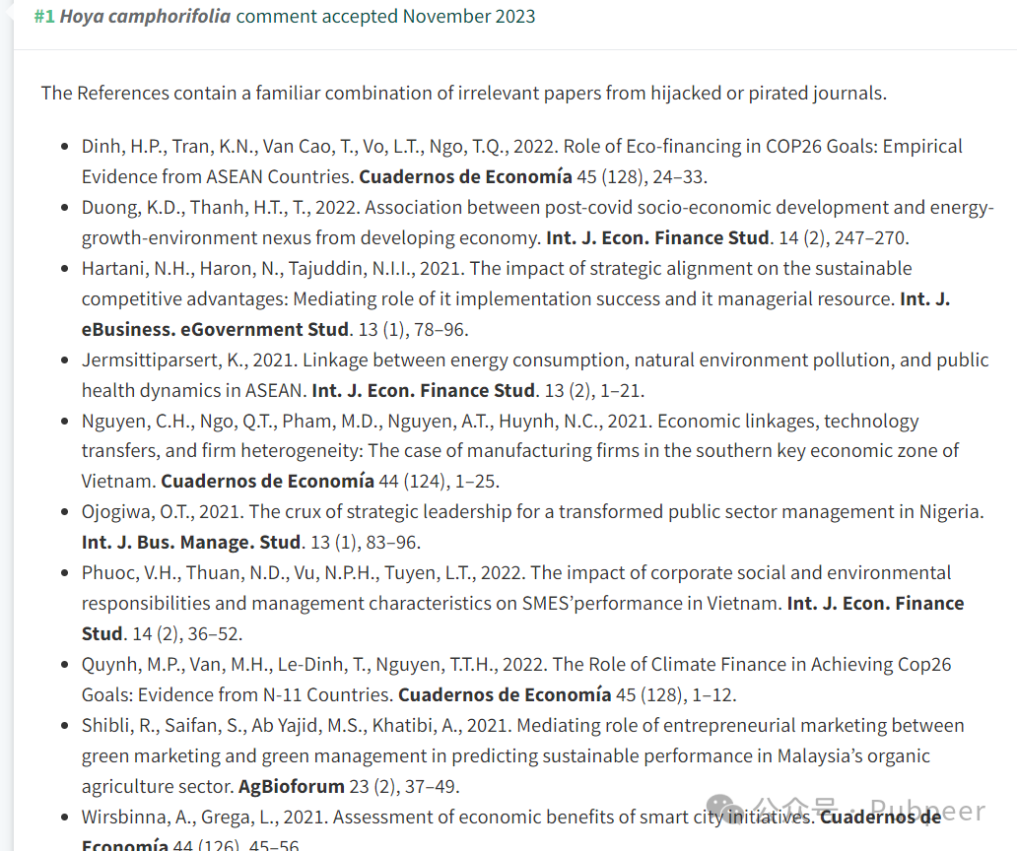

**参考文献中包含了常见的组合，即来自被劫持或盗版期刊的无关论文。**

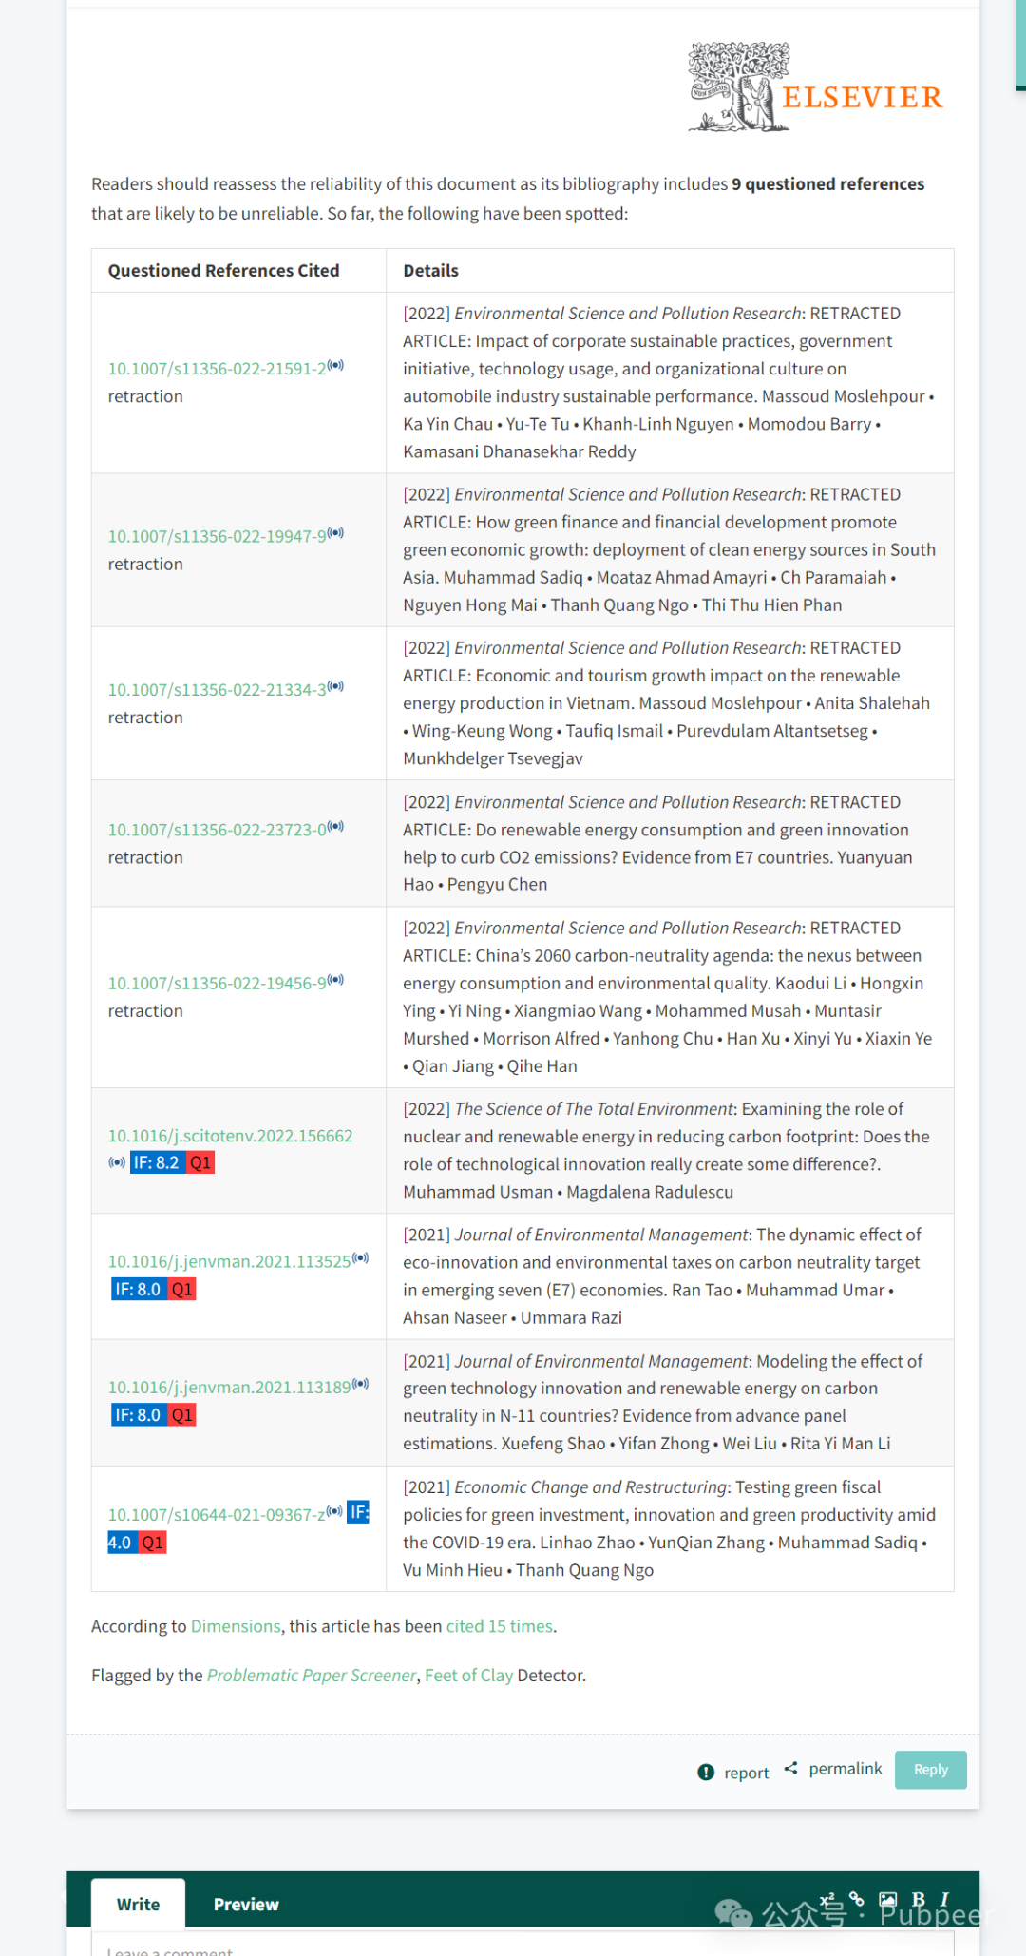

读者应重新评估这份文件的可靠性，因为其参考文献中包含 9 条存疑的引用，这些引用很可能不可靠。截至目前，已发现以下情况：

论文发表后，引发了网友的讨论。网友 Hoya camphorifolia 留言称，论文参考文献中包含一些来自被劫持或盗版期刊的不相关论文，并列举了多篇参考文献。但目前尚未有其他更多关于该留言的回应和进一步讨论。

https://pubpeer.com/publications/DDE0E1CD07D42246A718E885D275F6#2

来源：公众号pubpeer原创，文章涉及作者姓名都为音译名字；转载贴子请注明出处，若没注明pubpeer公众号出处，构成侵权。





声明：转载此文是出于传递更多信息之目的。若有来源标注错误或侵犯了您的合法权益，请作者持权属证明与本网联系，我们将及时更正、删除，谢谢

**Pubpeer，专注科研工作者。关注请长按上方二维码。投稿、合作、转载授权事宜请联系本号，回复2025，微信ID：BikElisabeth  或邮箱：Pubpeer@qq.com**